CASO 1 — URGENCIA / DOLOR
Paciente: Hola tengo dolor.
Agente: Entiendo, si estás con dolor lo ideal es verte cuanto antes 😊
Agente: Hace cuánto tiempo estás con dolor y si notás inflamación?
Paciente: Si tengo dolor. No pude dormir
Agente: Entiendo, si estás con dolor lo ideal es verte cuanto antes 😊
Agente: La opción disponible para este caso es Consulta Urgencia, con la Dra. Laura Delgado o el equipo.
Agente: Hace cuánto tiempo te duele y notás inflamación?
Paciente: Hace dos dias
Agente:
1️⃣ Lunes 18/05 — 13:00 hs
2️⃣ Miércoles 20/05 — 12:00 hs
Agente: Cuál te queda mejor?
Paciente: El miércoles . Me cubre la consulta tengo issn
Paciente: ?
Agente: Para cirugía maxilofacial con ISSN, la atención se realiza a través de CIMO. Para limpieza, caries, arreglos, endodoncia y odontología general, la atención en el consultorio es particular.
Agente: Como no tengo todavía tu nombre, apellido y DNI para dejarlo agendado, ya le pasé tu consulta al equipo para que te contacten por WhatsApp y lo resuelvan directo 😊
Paciente: Ok gracias

CASO 2 — ENDODONCIA (CASO MÁS IMPORTANTE)
Paciente: Hola tengo una muela rota. Quiero un turno. me dijeron q necesito una endodoncia
Agente: Hola 😊 Soy Paula, del equipo de Clínica Dra. Laura Delgado.
Agente:
1️⃣ Lunes 18/05 — 15:00 hs
2️⃣ Miércoles 20/05 — 12:00 hs
Agente: Cuál te queda mejor?
Paciente: Miercoles
Agente: Perfecto, quedó reservado el miércoles 20/05 a las 12:00 hs 😊
Agente: Para dejarlo agendado me faltan tu nombre y apellido, y tu DNI solo con números. ¿Me los pasás?
Paciente: Me atiende la dra delgado?
Agente: Sí, la endodoncia la atiende la Dra. Delgado, entre otros profesionales 😊
Agente: Si querés, te ayudo a coordinar un turno con ella.

Notas de Laura: 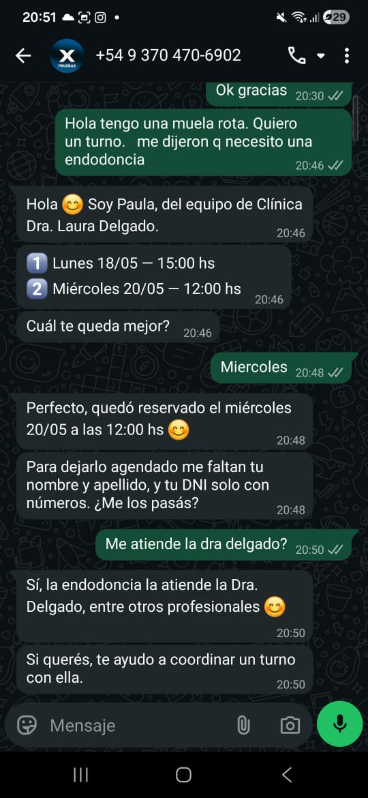

Nota Laura: Aca esta mal. Pq yo no hago. Endodoncia
La evaluación se realiza dentro del equipo de Clínica Dra. Laura Delgado y luego se define el profesional indicado según el caso.

CASO 3 — EVALUACIÓN / COBERTURA / IMPLANTE
Paciente: Hola. Que tal, necesito control odontologico
Agente: Hola 😊
Agente: Soy Paula, del equipo de Clínica Dra. Laura Delgado.
Agente: Para orientarte mejor y derivarte con el profesional indicado, contáme por favor si querés un tratamiento específico o querés un turno de evaluación.
Paciente: Un turno de evaluación.
Agente:
1️⃣ Lunes 18/05 — 13:00 hs
2️⃣ Miércoles 20/05 — 12:00 hs
Agente: Cuál te queda mejor?
Paciente: Miercoles.
Agente: Perfecto, ya te reservé el horario tentativo del miércoles 20/05 a las 12:00 hs.
Agente: Para dejarte el turno agendado necesito tu nombre y apellido, y tu DNI solo números 😊
Paciente: Ok me evalua la dra delgado?
Agente: Sí, la Dra. Delgado te evalúa 😊
Agente: La consulta general la realiza ella también. Si querés, seguimos con tus datos para dejarte el turno?
Paciente: Ok . Leandro coronel
Paciente: Dni 29578988
Agente: Me falta tu DNI para dejarlo confirmado 😊
Agente: Pasámelo solo con números y lo termino de agendar.
Paciente: 29578988
Agente: Listo, quedó tu evaluación con la Dra. Delgado el miércoles 20/05 a las 12:00 hs 😊
Agente:
📍 Córdoba 431, Neuquén Capital
🗺️ https://maps.app.goo.gl/8AdJikgDXBaNCFFM7
Agente: Si querés, podés adelantar una seña de $25.000 para asegurar el turno:
Alias: dradelgadoml
CBU: 0970099455003515270012
Titular: Delgado Maria Laura
Agente: Te paso la ficha médica para completar antes de venir:
https://dentalforgepruebas-frontend.gvdlcu.easypanel.host/anamnesis/1/e2f34b2d-1428-4b67-afcc-716fe94cc970
Paciente: Ok. Tengo osde. Me cubre no?
Agente: Sí, con OSDE podés hacer la consulta de evaluación por cobertura 😊
Agente: Si querés, decime qué tratamiento te interesa y te confirmo si está cubierto.
Paciente: Limpieza. Y control general
Agente: Sí, con OSDE la consulta de evaluación puede realizarse por tu cobertura 😊
Agente:
1️⃣ Lunes 18/05 — 13:00 hs
2️⃣ Jueves 21/05 — 10:00 hs
Agente: Cuál te queda mejor?
Paciente: Jueves.
Agente: Listo, quedó tu evaluación para el jueves 21/05 a las 10:00 con la Dra. Laura Delgado 😊
Agente:
📍 Salta 147, Neuquén Capital
🗺️ https://maps.app.goo.gl/w8qH8FmQvhQ6b9iy9
Agente: Si querés, podés adelantar una seña de $25.000 para asegurar el turno:
Alias: dradelgadoml
CBU: 0970099455003515270012
Titular: Delgado Maria Laura
Agente: Para ahorrar tiempo en tu consulta podés completar tu ficha médica aquí:
https://dentalforgepruebas-frontend.gvdlcu.easypanel.host/anamnesis/1/e2f34b2d-1428-4b67-afcc-716fe94cc970
Paciente: Tengo q hacerme un implante. Podria decirme el valor?
Agente: Lo ideal es hacer primero una evaluación para ver qué opción es la más adecuada para vos. Si querés, te ayudo a coordinar un turno con la Dra. Laura Delgado 😊
Paciente: Ok. Pero quiero saber el valor primero
Agente: Lo ideal es evaluarlo en consulta para ver qué opción es la adecuada para vos.
Agente: Si querés, te ayudo a coordinar una consulta con la Dra. Laura Delgado 😊
Paciente: Y tambien quiero hacerme un arreglo.
Agente:
1️⃣ Lunes 18/05 — 15:00 hs
2️⃣ Jueves 21/05 — 10:00 hs
Agente: Cuál te queda mejor?
Paciente: Jueves. Me dan otro turno aparte del q tome recien
Paciente: ?
Paciente: Ya tengo turno el jueves a las 10
Agente: Entiendo la confusión con el segundo turno, y justo ese horario no quedó disponible al confirmar 😕
Ya le pasé tu caso al equipo para que lo revisen y te contacten por WhatsApp en breve.
Revisar este caso, ya que agendo multiples cosas y por ahi puede ser irrelevante o confuso para el paciente, muy bien la actuacion de derivar ya que el contexto de la conversacion es raro y pide muchas peteiciones en las cuales actua bien pero su agendamiento es dudoso

